Fortbewegungsmethoden

für das HTC Vive Headset

Gegenüberstellung von vier Implementierungen

Für

Virtual Reality,

Computervisualistik und Design,

Wintersemester 2018 / 2019,

Prof. Dr. Karsten Lehn

Von

Paul Siebenkäß *2160006*

Johannes Vollmer *2150522*

Inhalt

1. Problem 3
2. Fragestellung 3
3. Versuchsaufbau 4
4. Metriken 5
5. Implementierte Fortbewegungsmethoden 6
6. Testgruppe 10
7. Ergebnisse 11
8. Fazit 18
9. Kritik 18

Problem

Der erreichbare virtuelle Raum einer HTC Vive beschränkt sich ohne weitere Hilfsmittel auf die im realen Raum begehbare Fläche. Die weiten virtuellen Welten sollen jedoch auch ohne große reale Räume begehbar sein. Um dieses Problem zu umgehen können virtuelle Werkzeuge wie Teleportation verwendet werden. Die vorherrschende Teleportationsmethode, im Folgenden “Wurfteleporter” genannt, ermittelt die Zielposition über eine Kurve, die der Bewegung eines geworfenen Objektes ähnelt. Wo das Objekt landen würde, wird der Nutzer hin teleportiert werden. Diese Methode hat jedoch den Nachteil, dass sie eine kleine maximale Reichweite hat, nur auf vorhandene Oberflächen zielen kann, und nicht weit nach oben steigen kann. Außerdem lässt sich mit diese Methode auf größere Entfernungen nur ungenau Zielen.

Wenige Applikationen nutzen andere Techniken als den Wurfteleporter. Bei unseren Recherchen ist uns ausschließlich Google Earth VR aufgefallen, welche eine Art Fliegen und außerdem das Ziehen der Umgebung anbieten.

Im Folgenden wollen wir vier Methoden zur Fortbewegung in der Virtual Reality entwerfen, und die Gebrauchstauglichkeit dieser Methoden von Nutzern testen lassen.

Fragestellung

Unsere Fragestellung lautet daher:

*Mit welcher unserer vier Methoden kann sich ein Nutzer mit oder ohne VR Vorerfahrung in einem üblichen HTC-Vive Setup am effizientesten und zufriedenstellendsten im virtuellen Raum zu festgelegten Zielpunkten bewegen?*

Zur Feststellung der Effizienz werden wir die Zeit messen, die Effektivität setzen wir für einen gültigen Testlauf vorraus, und die Zufriedenstellung wird durch eine Befragung der Nutzer nach dem Test erforscht.

Versuchsaufbau

Die Teilnehmer müssen die in der virtuellen Welt verteilten Objekte auf dem Tisch neben dem Startpunkt sammeln. Die sechs Objekte befinden sich auf verschiedenen Entfernungen zum Startpunkt. Die Distanzen umfassen ungefähr 1m, 10m, 30m, und 70m. Die Zielorte befinden sich auf Höhen von bis zu 0m, 6m, 12m, oder 18m über dem Boden. Die Objekte selbst befinden sich immer auf der Hüfthöhe, sodass die Nutzer den Test im Stehen absolvieren können.

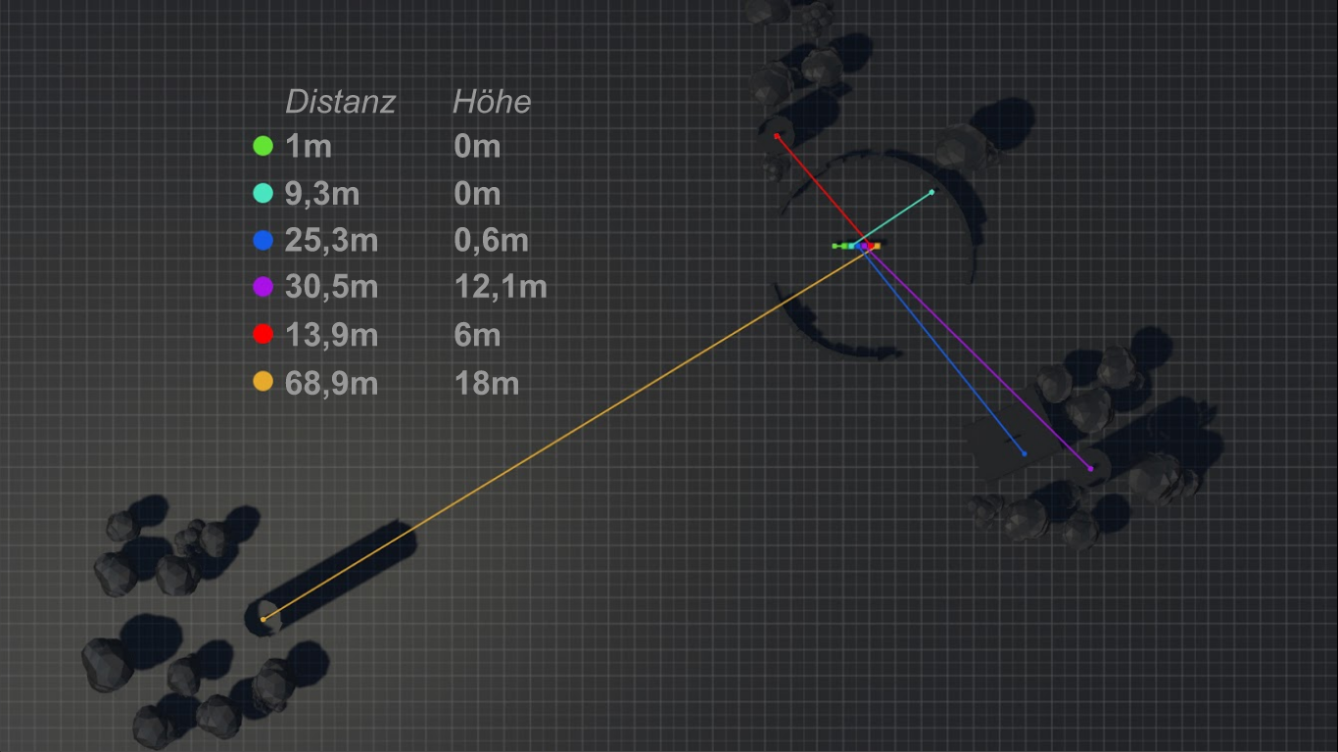

*Vogelperspektive der Unity-Szene*

Ablauf

Die Nutzer werden vorerst auf die Risiken einer Virtuellen Umgebung hingewiesen. Danach wird ihnen die Aufgabe ohne Fortbewegungswerkzeuge erklärt. Dazu legen die Nutzer das Zielobjekt, welches sich in Reichweite des realen Raums befindet, auf den Tisch in der Mitte.

Dann durchlaufen sie den zuvor beschriebenen Versuchsaufbau, im Folgenden “Teilversuch” genannt, viermal mit jeweils einer der vier Methoden. Zuletzt durchlaufen sie den Teilversuch noch einmal, können jedoch dann zu jedem Zeitpunkt zwischen allen vier Methoden frei wählen. Nach dem Versuch werden die Teilnehmer befragt.

Metriken

Um die Effizienz der Methoden zu untersuchen, zeichnen wir wichtige Events mit einem Zeitstempel auf. Es wird festgehalten, wann ein Teilnehmer ein Zielobjekt greift oder loslässt, wann ein Zielobjekt auf den Tisch gelegt oder davon entfernt wird, wann eine Fortbewegungsmethode verwendet wird, und wann der nächste Teilversuch mit der nächsten Fortbewegungsmethode begonnen wird.

Die Effektivität der Methoden wird vorrausgesetzt, da ein Teilversuch nur als abgeschlossen gilt, wenn alle Zielobjekte auf dem Tisch platziert wurden. Abgebrochene Versuche werden nicht berücksichtigt.

Inwiefern die Methoden zufriedenstellend sind, wird durch eine Befragung der Teilnehmer nach der Durchführung des Versuchs ermittelt. Die Teilnehmer werden gebeten, alle vier Methoden quantitativ jeweils nach Praktikabilität, Ermüdung, und Bewegungsübelkeit absteigend zu sortieren. Zusätzlich wird qualitativ nach einer Begründung für die Sortierung gefragt.

Implementierte Fortbewegungsmethoden

# 1. Tiefenteleporter

Als direkte Konkurrenz zum Wurfteleporter entwickeln wir einen Teleporter, der die Weite der Teleportation durch die Entfernung der beiden Vive Controller zueinander bestimmt. Die Richtung ergibt sich aus der Geraden, welche durch beide Controller läuft. Dadurch ermöglichen wir dem Nutzer, eine Position frei im 3D Raum zu wählen, ohne auf vorhandene Oberflächen zurückgreifen zu müssen. Die Verwendung von beiden Händen zur Bestimmung der Zielposition mindert außerdem Winkelungenauigkeiten wie sie beim Wurfteleporter bei großen Distanzen auftreten. Weiterhin gibt es keine Limitierung der maximalen Reichweite, abgesehen von der Auflösung des HTC Vive Displays. Die Position des Zielpunktes berechnen wir, abhängig von der Positionen der Controller, wie folgt:

mit

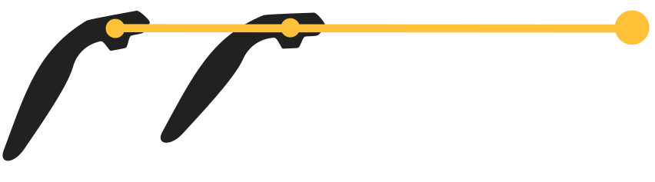

Hierbei istdie Position des vorderen Controllers und die des Hinteren. Die Sensitivität kann durch angepasst werden. Eine Limitierung der Reichweite durch vorgenommen werden. In unseren Nutzertests haben wir mit einer Sensitivität und einer maximalen Reichweite von gearbeitet. Der Zielpunkt visualisiert die Position, welche der vordere Controller annähme, sobald die Teleportation ausgeführt würde. Die Distanz der Controller zueinander wird Exponentiell in die Zielposition eingerechnet, um auch weite Distanzen zu ermöglichen.

Kollidiert der Tiefenteleporter mit einer Oberfläche, so durchdringt er sie nicht und bleibt immer sichtbar. Falls ein Boden unter dem Zielpunkt erkannt wird, würde der Nutzer bei einer Teleportation dort auf den Boden gesetzt werden, statt an die Wand. So wird wenn möglich ein Schweben vermieden.

# 2. Wurfteleporter

Um unsere neue Methode zu vergleichen, implementierten wir den bereits verbreiteten Wurfteleporter. Entgegen der üblichen Umsetzung muss unser Teleporter jedoch nicht ausschließlich an Oberflächen gesetzt werden, sondern kann falls benötigt mit der eingestellten Maximalbogenlänge auch frei in den 3D Raum teleportieren.

Unsere Umsetzung approximiert den Bogen eines Wurfes mit einer Reihe an Geradensegmenten, welche jeweils durch einen Raycast auf Kollisionen in der virtuellen Szene geprüft werden. Die Flugbahn wird iterativ mit Beschleunigung und Geschwindigkeit klassisch konstruiert. Die Länge der Geradensegmente steigt mit der Entfernung, um Rechenleistung zu sparen. Sobald ein Geradensegment kollidiert, wird der Kollisionspunkt als Endpunkt verwendet.

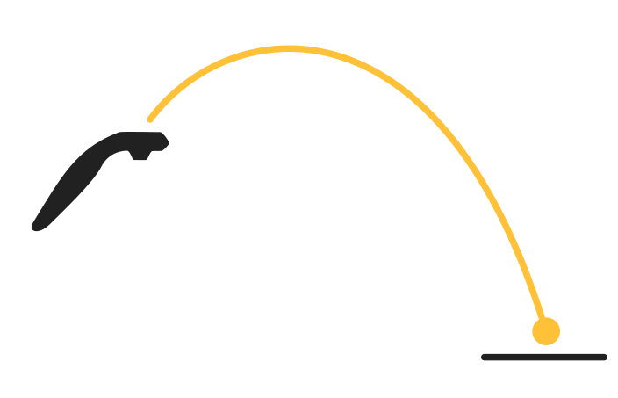

Leider haben wir es aufgrund der Zeit nicht mehr geschafft, den Wurfteleporter einen Boden in der Nähe des Zielpunktes erkennen zu lassen. Dadurch ist der Wurfteleporter im Vergleich eindeutig benachteiligt, was bei der Evaluierung des Versuchs unbedingt berücksichtigt werden sollte.

# 

# 3. Ziehen

Als Gegenstück zu den Teleportationsmethoden haben wir zwei kontinuierliche Verfahren entworfen. Eines davon nennen wir “Ziehen”, denn es lässt den Nutzer sich durch die Umgebung ziehen, wie ein Taucher an einem Seil. Dadurch entsteht ein permanentes Feedback, und der Nutzer muss im Vergleich zur Teleportation nicht vermuten, wo er landen wird. Stattdessen befindet er sich die ganze Zeit über in einem interaktiven Feedbackloop. Diese Methode ist für kurze Distanzen gedacht, bietet jedoch durch ihre exponentielle Vergrößerung die Möglichkeit, auch weite Distanzen zu reisen. Die Genauigkeit nimmt für weite Distanzen jedoch schnell ab.

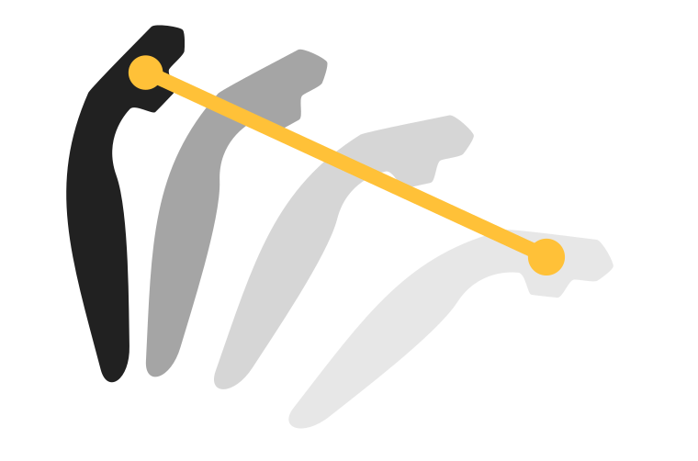

Unsere Implementierung bewegt den Nutzer standardmäßig nur auf der horizontalen Ebene, um unkontrolliertes Schweben im freien Raum zu vermeiden. Durch einen Knopfdruck kann die vertikale Bewegung freigestaltet werden.

Unglücklicherweise hat unsere Implementierung zum Zeitpunkt des Versuchs noch das Problem, dass ein Loslassen des Knopfes zur Freischaltung der vertikalen Bewegung die Höhe des Nutzers auf die Ausgangslage zurücksetzt. Dieses unangenehme Verhalten sollte bei der Evaluierung des Versuchs berücksichtigt werden.

Gerne hätten wir auch statt einer bedingungslos horizontalen Einschränkung eine oberflächenorientierte Einschränkung umgesetzt, welche auf schrägen Ebenen funktionieren würde und auch ein Ziehen durch Wände hindurch vermeiden könnte, jedoch fehlte uns dazu die Zeit.

# 4. Fliegen

Im Gegensatz zum Ziehen deutet hier der Nutzer in die Richtung in die er sich bewegen will. In den Nutzertests wurde dies oft mit Superman verglichen.

Das Fliegen war für kleine Korrekturbewegungen und Distanzen von bis zu zwei Metern gedacht. Sobald der Modus aktiviert wird, wird die aktuelle Position des Controllers als Startposition festgelegt. Solange der Modus aktiv bleibt, wird jeden Frame zwischen der aktuellen Position und der Startposition ein Vektor gezogen. Der Richtungsvektor gibt die Richtung an und der Betrag des Vektors die Geschwindigkeit, mit der man sich in diese Richtung bewegt.

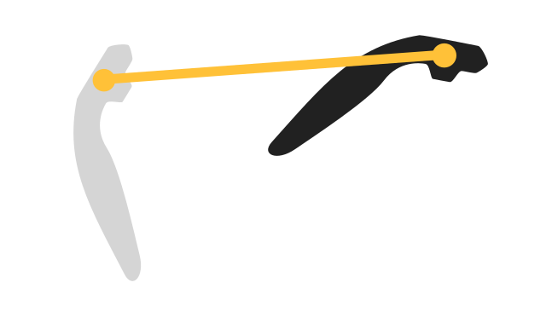

Unsere Implementierung bewegt den Nutzer standardmäßig nur auf der horizontalen Ebene, um unkontrolliertes Schweben im freien Raum zu vermeiden. Durch einen Knopfdruck kann die vertikale Bewegung freigestaltet werden.

Gerne hätten wir auch hier statt einer bedingungslos horizontalen Einschränkung eine oberflächenorientierte Einschränkung umgesetzt.

Testgruppe

Den Versuch wurde von 2 Frauen und 10 Männern durchgeführt. Drei der Personen hatten keinerlei Vorerfahrung mit Virtual Reality, 7 Personen hatten zwischen 10 und 45 Minuten Vorerfahrung, und die beiden Entwickler der Fortbewegungsmethoden haben ebenfalls einen Versuchsdurchlauf absolviert.

Testergebnisse

# Anzahl der Fortbewegungsaktionen

Dieses Diagramm zeigt einen Boxplot, welcher die Anzahl der Betätigungen der Fortbewegungsmethoden innerhalb der einzelnen Teilversuche darstellt. Die fünf Teilversuche sind von links nach rechts 1: Tiefenteleporter, 2: Wurfteleporter, 3: Ziehen, 4: Fliegen, 5: Freie Auswahl. Das Ziehen sticht durch eine besonders hohe Anzahl an Aktionen hervor. Viele Nutzer haben das exponentielle Verhalten des Ziehens nicht ausgenutzt und mussten daher übermäßig viele kleine Wiederholungen durchführen, um die Aufgaben zu erledigen. Möglicherweise waren die Instruktionen der Versuchsleiter nicht präzise genug. Der Tiefenteleporter kommt mit wenig Aktionen aus, und das Ziehen muss im Idealfall nur ein einziges mal aktiviert werden, und braucht daher besonders wenig Aktionen. In diesem Diagramm wurden die niedrigsten beiden und die höchsten beiden Zeiten als Ausreißer herausgenommen. Es wurden nur Aktionen innerhalb des Teilversuchs berücksichtigt, die zwischen dem ersten und dem letzten korrekt abgelegten Würfel auftraten.

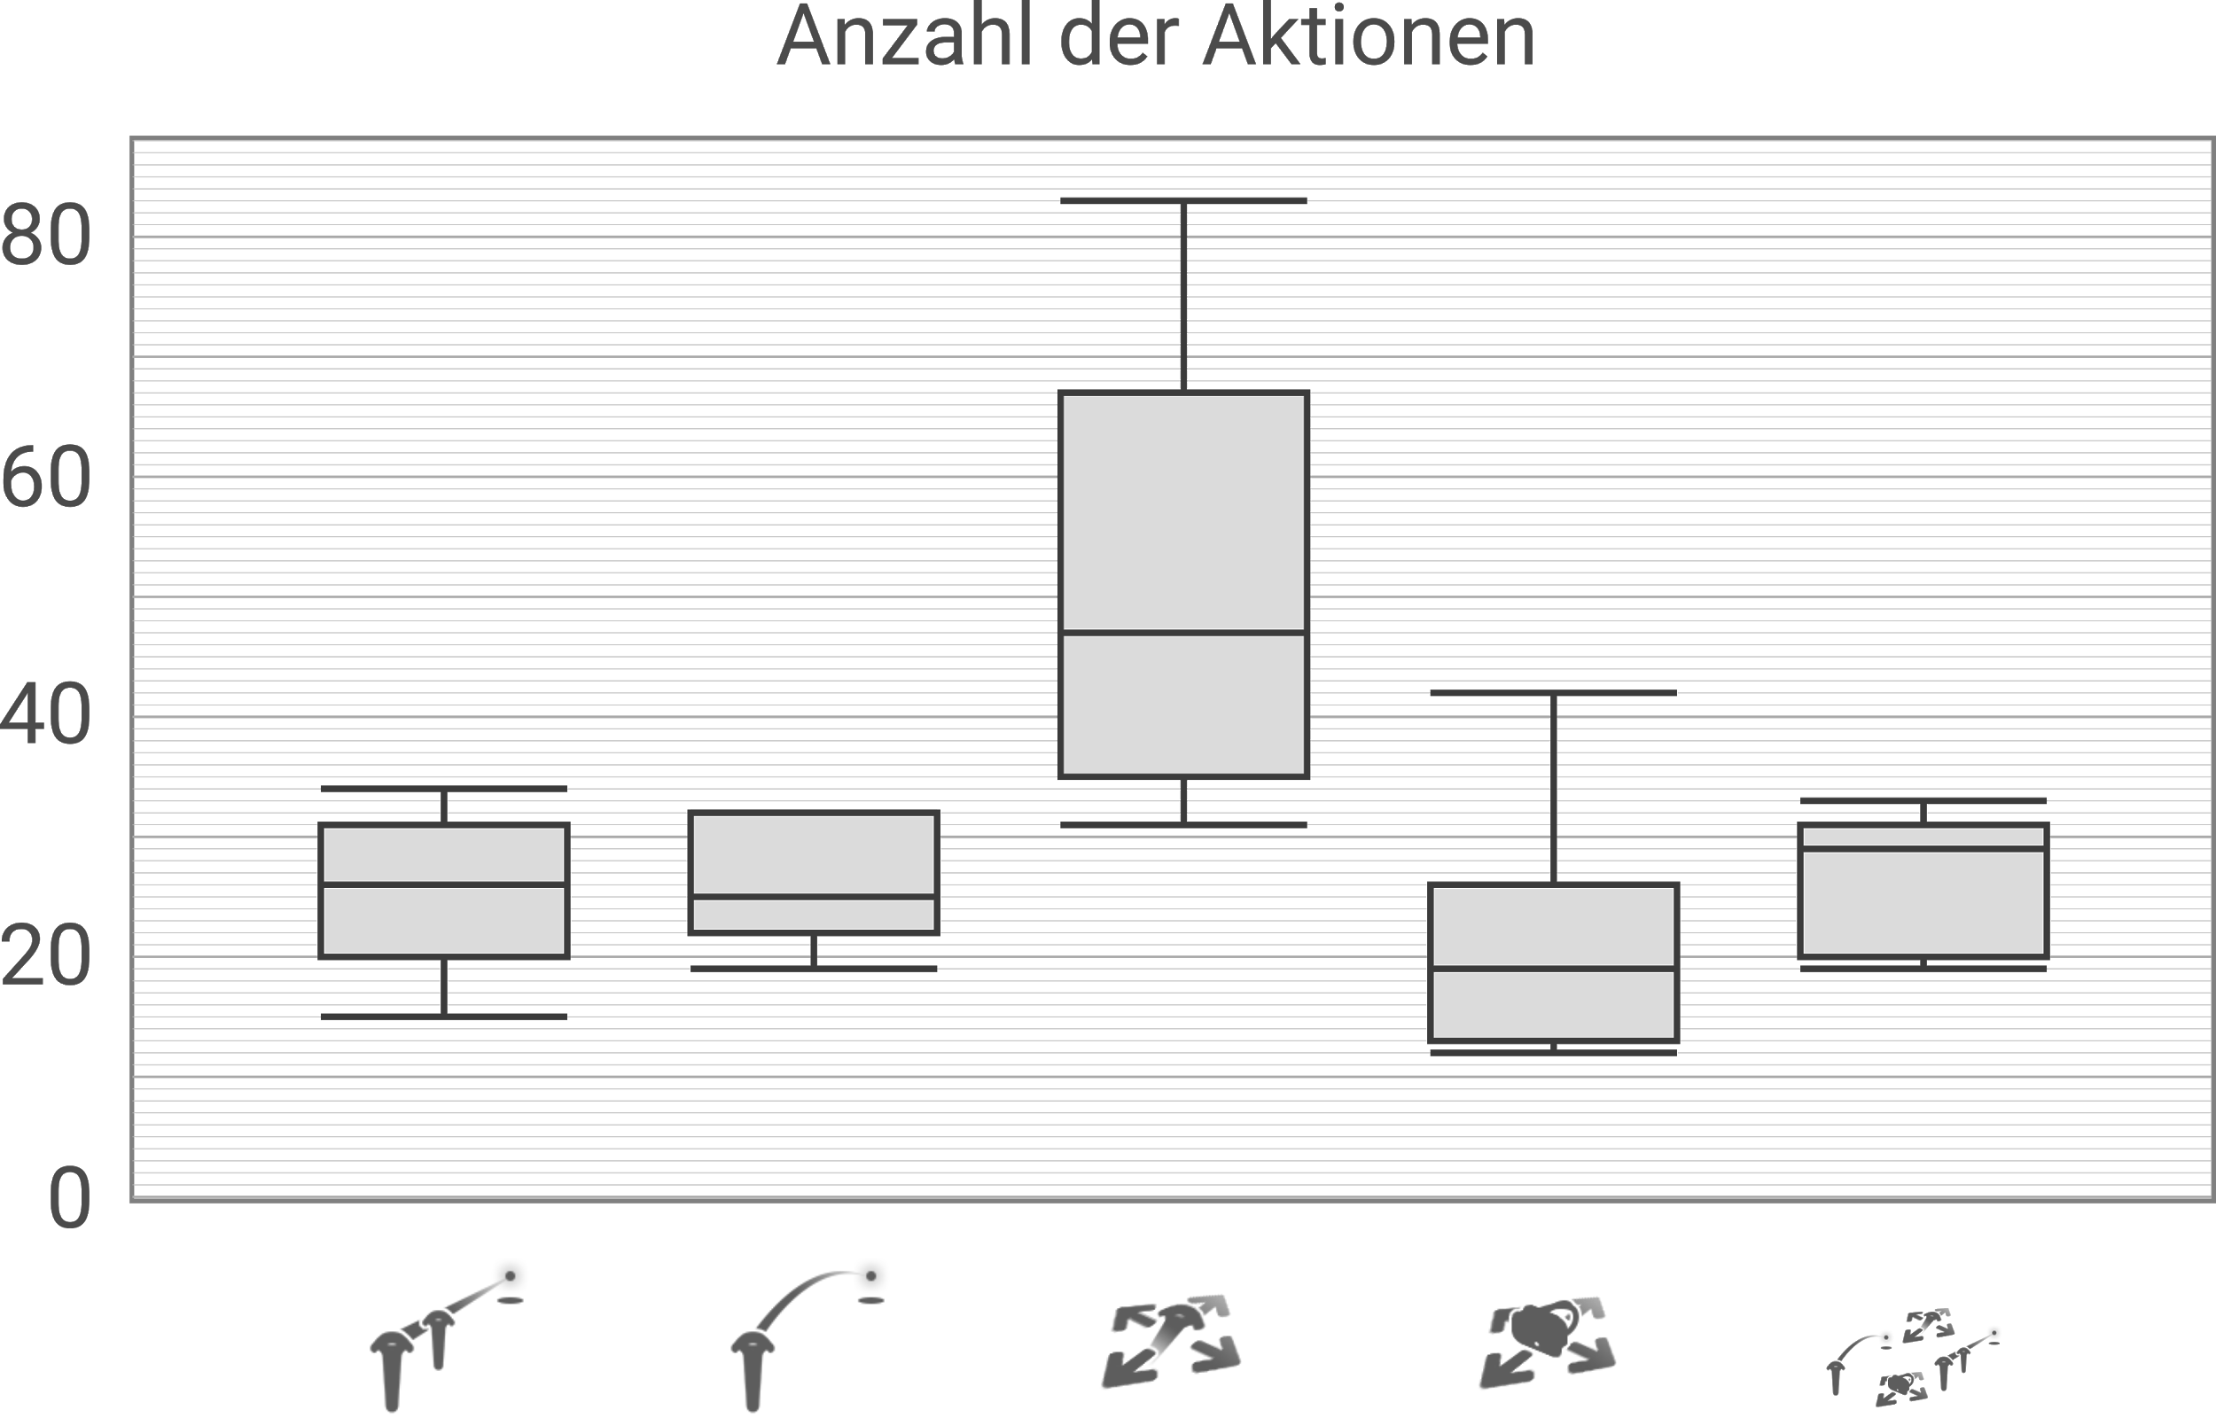

# 

# Zeit zwischen aufeinanderfolgenden Aktionen

Dieses Diagramm zeigt einen Boxplot, welcher pro Teilversuch die Menge der Zeit darstellt, die zwischen zwei aufeinanderfolgenden Fortbewegungsaktionen verging. Die fünf Teilversuche sind von links nach rechts wie im vorherigen Diagramm aufgelistet. Das Fliegen sticht durch seine besonders hohe Dauer hervor. Im Idealfall muss das Fliegen im ganzen Teilversuch nur ein einziges mal aktiviert werden, und kann dann kontinuierlich genutzt werden. Selbiges ist beim Ziehen möglich, jedoch haben viele Nutzer keine weiten Bewegungen gemacht, sondern viele Kurze. In diesem Diagramm wurden die niedrigsten beiden und die höchsten beiden Zeiten als Ausreißer herausgenommen. Es wurden nur Aktionen innerhalb des Teilversuchs berücksichtigt, die zwischen dem ersten und dem letzten korrekt abgelegten Würfel auftraten.

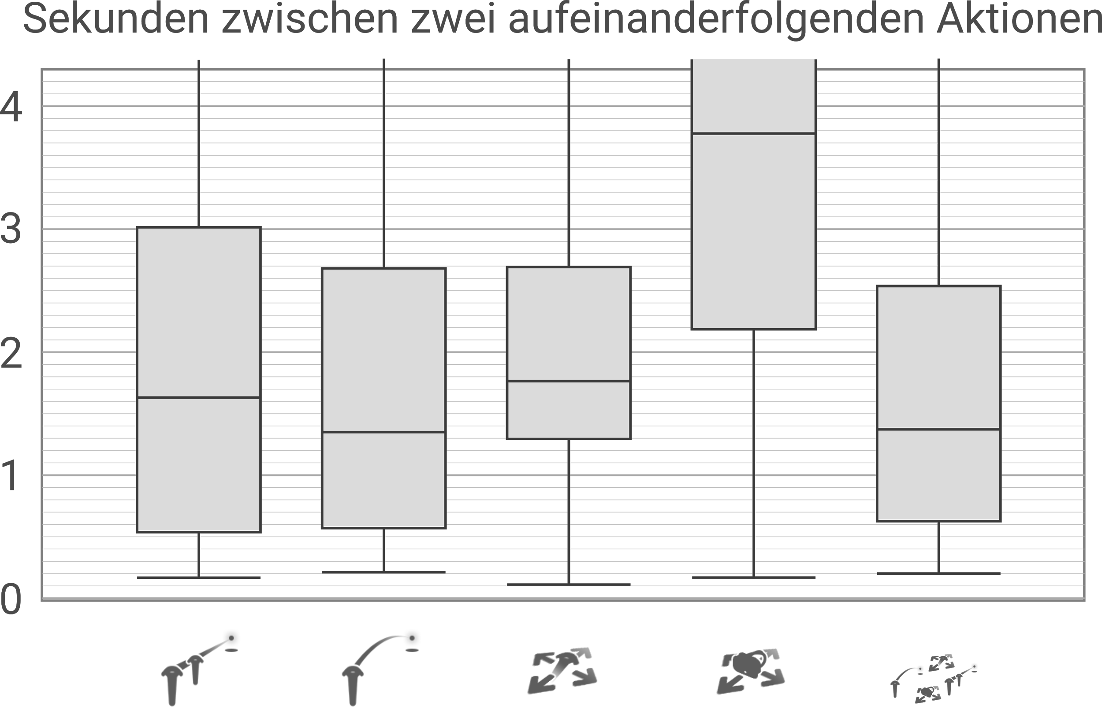

# 

# Dauer des Teilversuchs

Dieses Diagramm zeigt einen Boxplot, welcher pro Teilversuch die Dauer darstellt, die während eines Teilversuchs verstrich. Es wurde ausschließlich die Zeit eingetragen, die zwischen dem ersten und dem letzten korrekt abgelegten Würfel verging.

Die fünf Teilversuche sind von links nach rechts wie im vorherigen Diagramm aufgelistet. Das Ziehen und das Fliegen stechen durch eine besonders hohe Dauer hervor. Die Empfindlichkeit des Fliegens hätte größer eingestellt werden können, denn die lange Dauer trat oft nicht durch schwierige Bedienung auf, sondern durch Warten darauf dass die Strecke zurück gelegt ist. Das Ziehen ist vermutlich erneut durch unausgenutztes Potential sehr langsam.

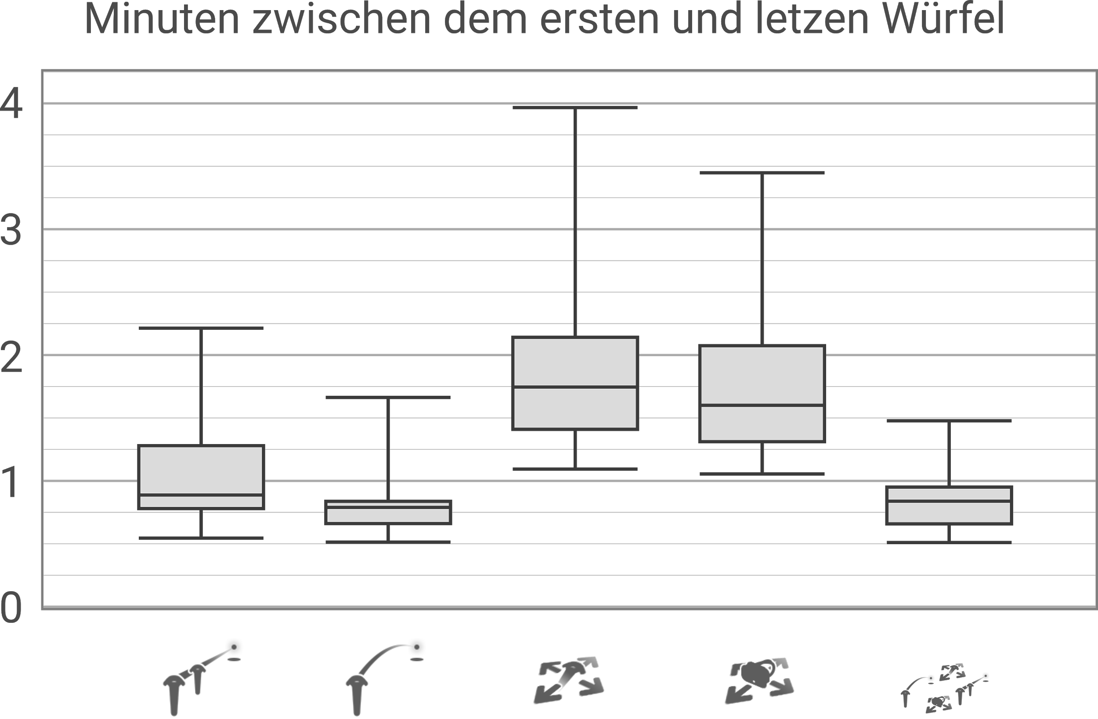

# 

# Anzahl der freiwilligen Nutzungen

Dieses Diagramm zeigt einen Boxplot, welcher pro Teilversuch die Anzahl an Nutzungen darstellt, welche in der freien Auswahl gemacht wurden. Die fünf Teilversuche sind von links nach rechts wie im vorherigen Diagramm aufgelistet. Die meistbetätigte Methode ist das Wurfteleportieren, gefolgt vom Tiefenteleportieren. Wieder muss berücksichtigt werden, dass das Fliegen wenig Interaktionszahlen bedarf um effektiv zu sein.

In diesem Diagramm wurden die niedrigsten beiden und die höchsten beiden Zeiten als Ausreißer herausgenommen. Es wurden nur Aktionen innerhalb des Teilversuchs berücksichtigt, die zwischen dem ersten und dem letzten korrekt abgelegten Würfel auftraten.

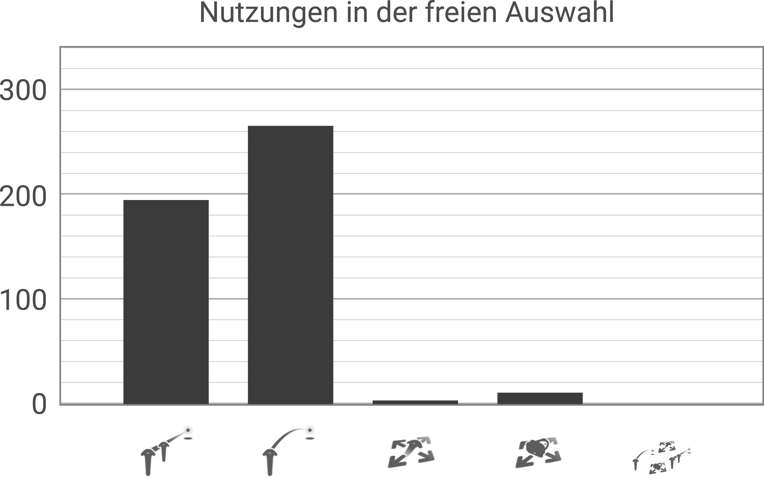

# Anzahl “Am Ermüdensten”

Dieses Säulendiagramm zeigt, wie oft jede der Fortbewegungsmethoden in der Befragung als “Die Ermüdenste” bezeichnet wurde. Das Ziehen sticht durch hohe Zahlen hervor. Das liegt vermutlich wieder daran, dass viele Nuter das exponentielle Potential nicht ausgenutzt haben. Der Tiefenteleporter erfordert beide Hände, welche meistens nach oben gehalten wurden. Das Fliegen und der Wurfteleporter wurde selten als “am ermüdendsten” empfunden.

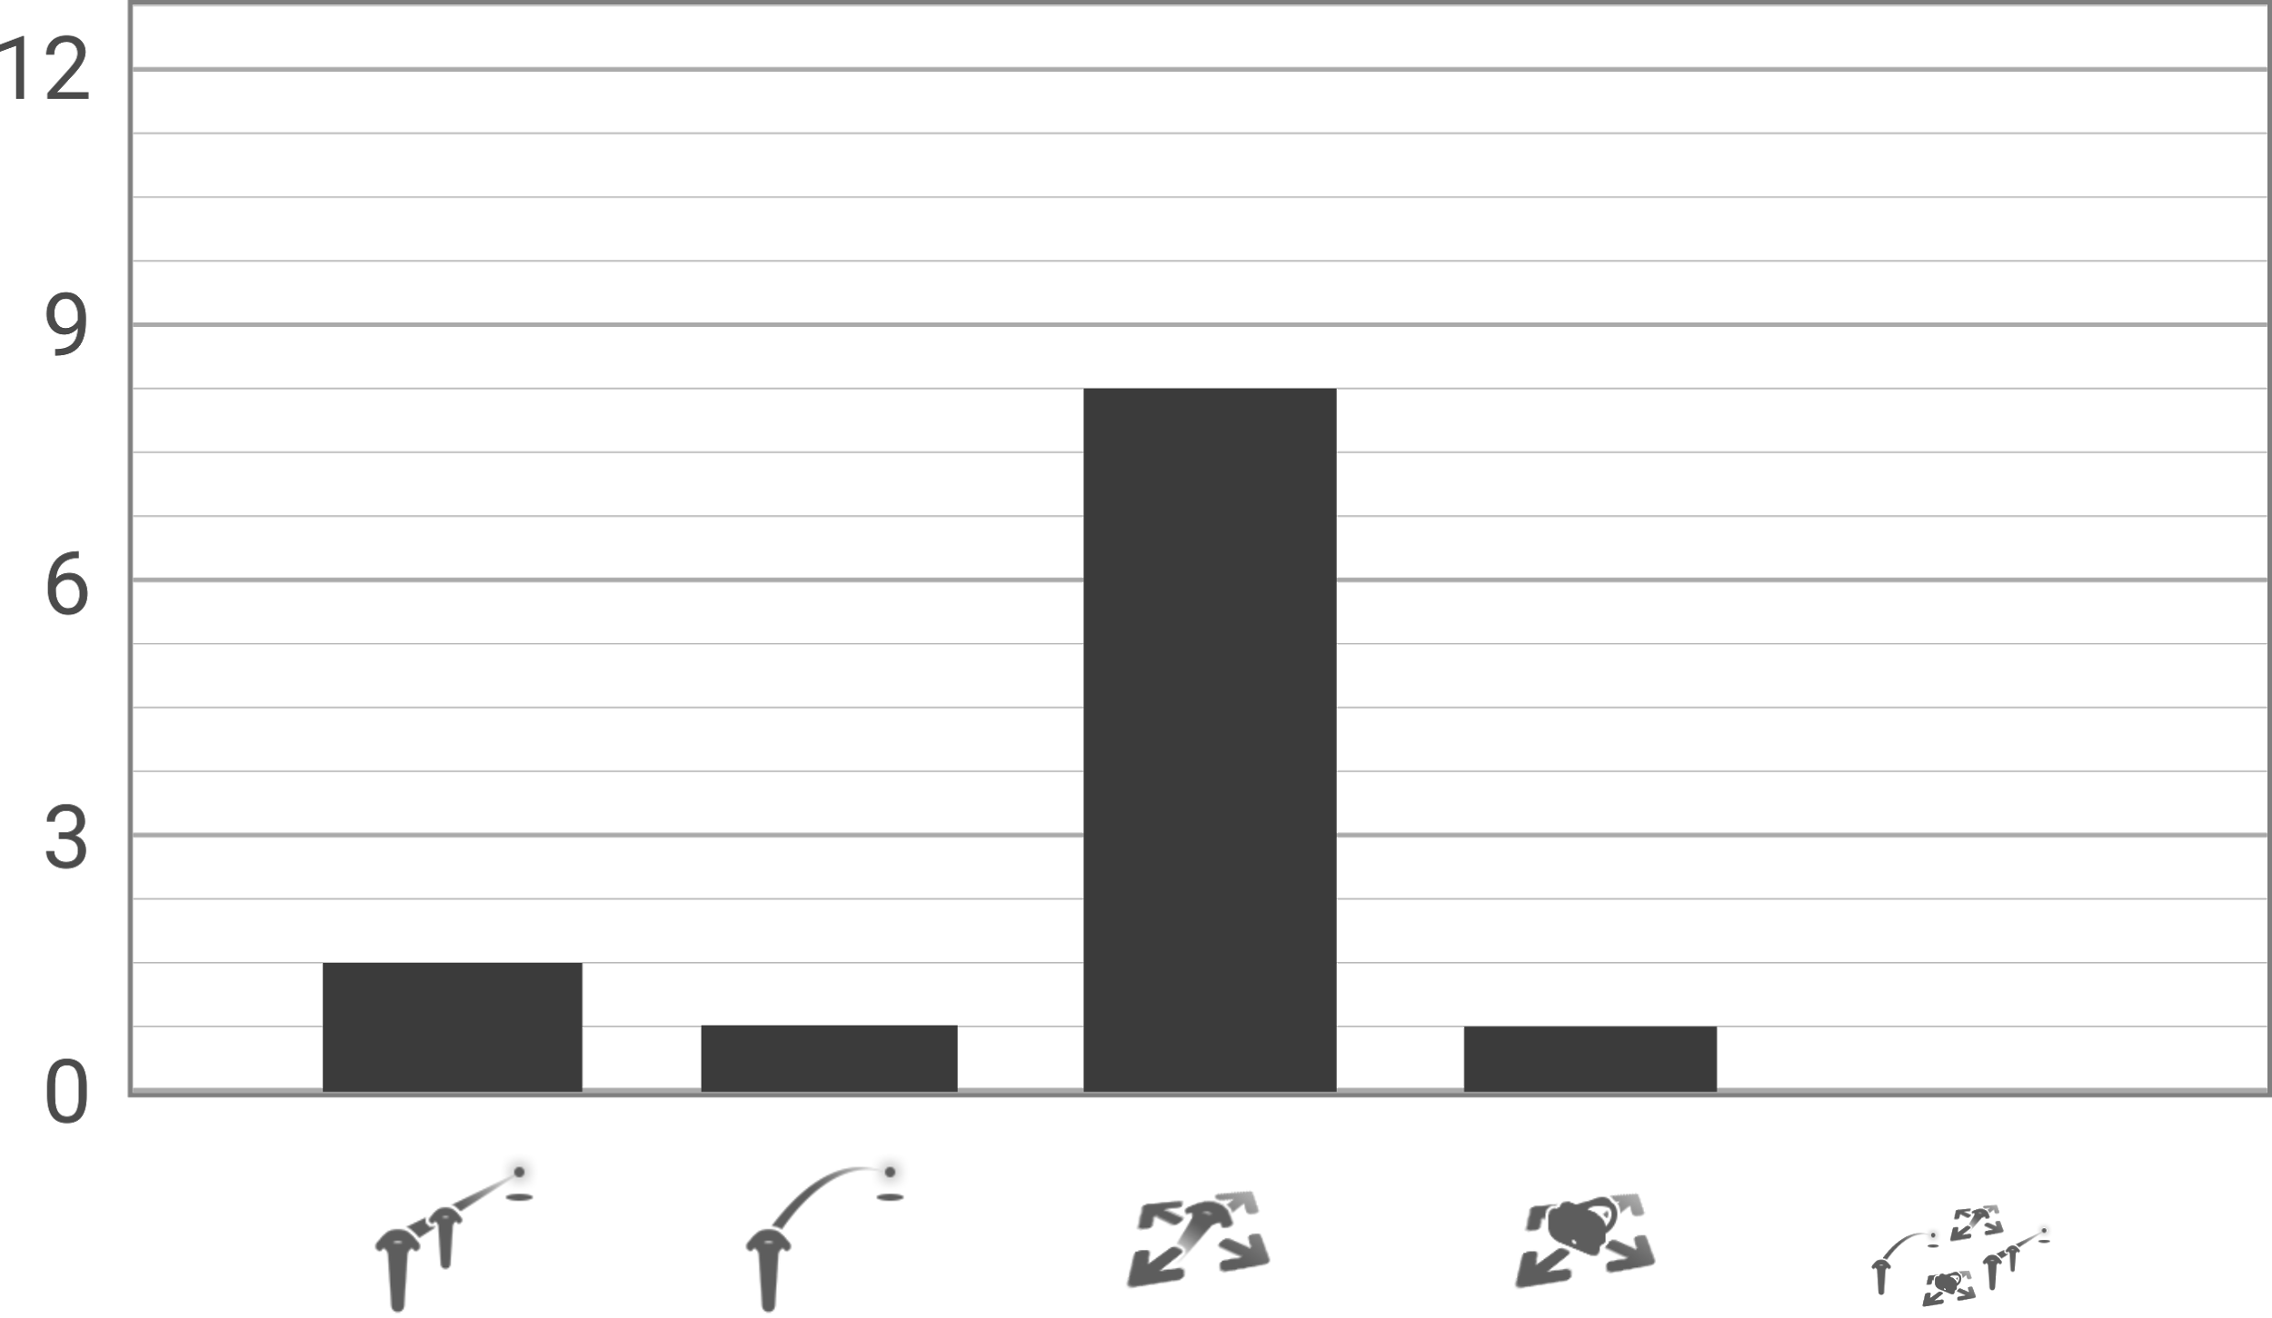

# 

# Anzahl “Am Praktikabelsten”

Dieses Säulendiagramm zeigt, wie oft jede der Fortbewegungsmethoden in der Befragung als “Die Praktikabelste” bezeichnet wurde. Der Wurfteleporter wurde herrausragend häufig als “am praktikabelsten” bezeichnet. Der Grund dafür war häufig, dass er nur eine Hand benötigt.

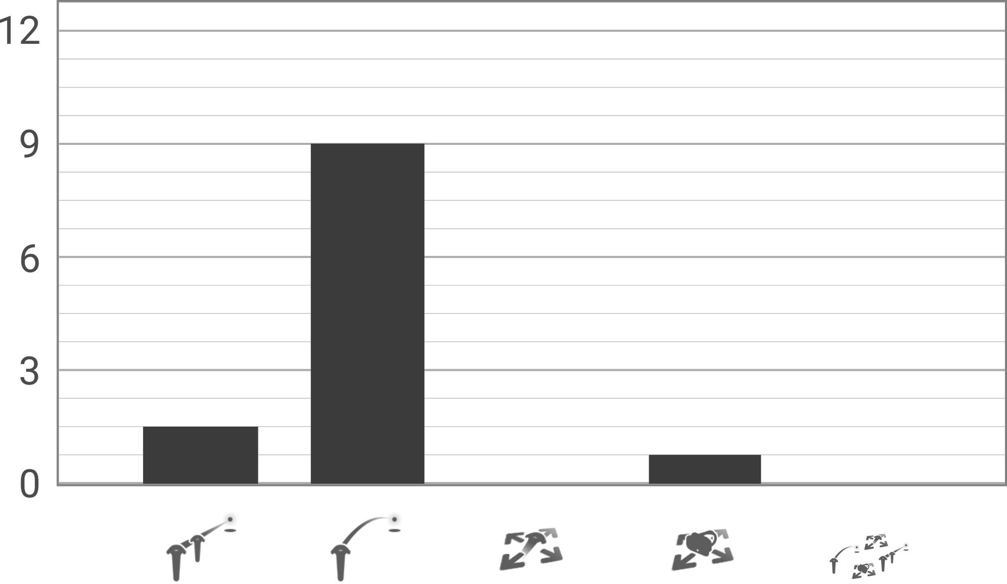

# 

# Anzahl “Am Übelkeiterregensten”

# Dieses Säulendiagramm zeigt, wie oft jede der Fortbewegungsmethoden in der Befragung als “Die Übelkeiterregenste” bezeichnet wurde. Das Fliegen wurde am meisten als “am übelkeiterregensten” bezeichnet. Das wurde oft darin begründet, dass ein Stoppen des Fliegens direkt die Bewegung stoppt, obwohl der Körper ein Momentum erwarten würde, was ihn weiter nach vorne zieht. Beide kontinuierlichen Methoden erzeugen Vection, da eine flüssige Bewegung angedeutet wird, die nur in der visuellen virtuellen Welt stattfindet, jedoch nicht in der vestibulären realen Welt. Die Teleportationsmethoden wurden selten als überhaupt übelkeiterregend bezeichnet.

# 

Fazit

Der Teilversuch mit der schnellsten Zeit im Median ist der Wurfteleporter. Beide Teleporter sind jedoch in ihrer Bestzeit vergleichbar schnell. Der Tiefenteleporter kommt mit weniger Aktionen aus, da er genauer ist und weniger Korrekturen benötigt. Der Wurfteleporter ist jedoch besser einzuschätzen und weniger ermüdend.

Die kontinuierlichen Methoden schneiden im Vergleich zu den Teleportern schlecht ab, sie sind höchstens für kurze Distanzen geeignet. Das Fliegen hatte eine sehr geringe Empfindlichkeit, und war daher vermutlich langsamer als potentiell möglich wäre. Trotzdem ist es beliebter als das Ziehen, vielleicht weil es weniger anstrengend ist. Das Potential des Ziehens wurde möglicherweise nicht vollkommen ausgenutzt.

Diese Ergebnisse sind ausschließlich für dieses virtuelle Umbegung und unsere unvollständigen Implementierungen gültig. Auf diesen Ergebnissen basierend verbesserte Fortbewegungsmethoden müssen neu untersucht werden.

Kritik

Die Empfindlichkeiten der Fortbewegungsmethoden waren frei gewählt und bedürfen weiterer Tests um aussagekräftige Ergebnisse zu liefern. Die Reihenfolge der Methoden sollte pro Person variieren, damit Lerneffekte im Verlaufe des Versuchs eliminiert werden. Die Hardware war zum Zeitpunkt der Tests nicht zuverlässig. Knopfdrücke wurden nicht erkannt oder unterbrochen. Dies war insbesondere beim Fliegen ein großes Problem. Die Implementierungen wurden aufgrund fehlender Zeit nicht genau so umfassend umgesetzt, wie ursprünglich geplant. Die Befragung war vage formuliert, sodass die Ergebnisse wiederum nicht genau sind.